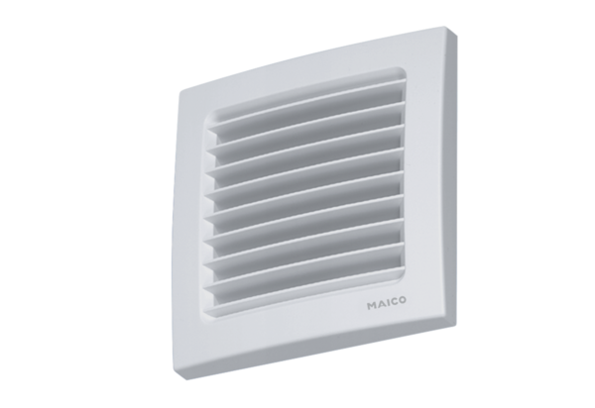Vnitřní mřížka, stavitelná AZE 100Obsah dodávky: 1 kusSortiment: K
Typové číslo: 0059.0959Výrobce: MAICO

